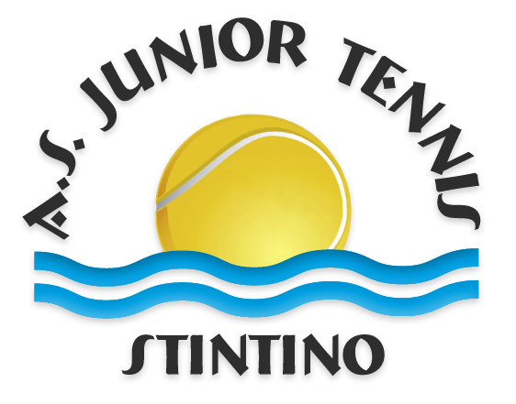
Albo d’oro Torneo Giovanile Memorial Airoldi

Anno 2008
Under 10 m MORO ANDREA
Under 10 f ND
Under 12 m MACINA MARCO
Under 12 f SCHIAFFINO ALESSIA
Under 14 m MACINA MARCO
Under 14 f CAGNONI ALICE
Under 16 m ZUCCA ANTONIO
Under 16 f ND

Anno 2009
Under 10 m SERRA OSCAR
Under 10 f CURCI ARIELLA
Under 12 m FOIS MICHELE
Under 12 f PILO ELEONORA
Under 14 m DEPONTI VIOLA
Under 14 f BENENATI FRANCESCO
Under 16 m ND
Under 16 f ND

Anno 2010
Under 10 m CALLEDDA WILLIAM
Under 10 f CURCI ARIELLA
Under 12 m ND
Under 12 f ND
Under 14 m NIOLU BENEDETTO
Under 14 f CURCI PERVINCA
Under 16 m NIOLU BENEDETTO
Under 16 f CURCI PERVINCA

Anno 2011
Under 10 m MINGAZZINI MATHIAS
Under 10 f ND
Under 12 m GERI LEONARDO
Under 12 f FERMI CHIARA
Under 14 m DENEGRI ANGELINO
Under 14 f ND
Under 16f ND
Under 16 m NIOLU BENEDETTO

Anno 2012
Under 10 m PIA NICOLO
Under 10 f PINTORE ANNA
Under 12 m FRANZINI MARCO
Under 12 f ND
Under 14 m FRANZINI MARCO
Under 14 f CURCI ARIELLA
Under 16 m NIOLU BENEDETTO
Under 16 f ND

Anno 2013
Under 10 m PLEBANI GUIDO
Under 10 f PISANU GIULIA
Under 12 m FLORIS FRANCESCO
Under 12 f ND
Under 14 m CALCAGNO ANDREA
Under 14 f UNALI GIULIA
Under 16 m CERA ALAIN
Under 16 f ND

Anno 2014
Under 10 maschile ROSINA TOMMASO
Under 10 femminile DELMONTE ALESSIA
Under 12 maschile PALOMBARINI ROCCO
Under 12 femminile SCANO FEDERICA
Under 14 maschile 4° cat FRANZINI MARCO
Under 14 maschile 3° cat FRANZINI MARCO
Under 14 femminile 4° cat CERA ALEXA
Under 14 femminile 3° cat CANOVI ELEONORA
Under 16 maschile 4° cat FRANZINI MARCO
Under 16 maschile 3° cat FRANZINI MARCO
Under 16 femminile ND
Under 18 maschile ND
Under 18 femminile ND

Anno 2015
Under 10 maschile CONCU ALESSANDRO
Under 10 femminile MIGLIO FRANCESCA
Under 12 maschile ORONTI NICOLA
Under 12 femminile PUGGIONI ELISA
Under 14 maschile PORCHEDDU FRANCESCO
Under 14 femminile ZANELLO EMANUELA
Under 16 maschile 4 ° CAT BURATTO SAMUELE
Under 16 maschile 3° CAT PIA NICOLO
Under 16 femminile CERA ALEXA
Under 18 maschile DENEGRI ANGELINO
Under 18 femminile ND

Anno 2016
Under 10 maschile CARBONI LORENZO
Under 10 femminile GIUA TERESA
Under 12 maschile PITTALIS ENRICO
Under 12 femminile ARA ANGELICA
Under 14 maschile CONCU ALESSANDRO
Under 14 femminile OGNO ANASTASIA
Under 16 maschile DATTENA ALBERTO
Under 16 femminile SCANO FEDERICA

Anno 2017
Under 10 maschile ALIAS GIORGIO
Under 10 femminile N.D.
Under 12 maschile FRAGASSO ALEXANDER
Under 12 femminile MIGLIO FRANCESCA
Under 14 maschile FRAGASSO ALEXANDER
Under 14 femminile MIGLIO FRANCESCA
Under 16 maschile ND
Under 16 femminile ND

Anno 2018
Under 10 maschile FASCIANI LUCA
Under 10 femminile SCALA ROBERTA
Under 12 maschile CUTULI G.MARCO
Under 12 femminile GIUA TERESA
Under 14 maschile FRAGASSO ALEXANDER
Under 14 femminile MIGLIO FRANCESCA
Under 16 maschile CORRIAS LUIGI
Under 16 femminile SCANO FEDERICA

Anno 2019
Under 10 maschile DELIGIOS ELIAS
Under 10 femminile GOZZI SOFIA
Under 12 maschile LIFONTI LEONARDO
Under 12 femminile SPINA GIORGIA
Under 14 maschile MURA MATTEO
Under 14 femminile SARA MURA
Under 16 maschile ND
Under 16 femminile ND

Anno 2020 = NON DISPUTATO PER COVID

Anno 2021
Under 10 maschile ND
Under 10 femminile PILICCHI SABRINA
Under 12 maschile FRASCONI DANIEL
Under 12 femminile RUIU SOFIA
Under 14 maschile BELLA GIOVANNI
Under 14 femminile SARA MURA
Under 16 maschile ND
Under 16 femminile ND

